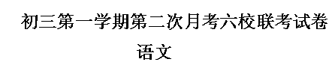
(2012.12.10)
注意事项：
- 本试卷6页，共120分，其中书写分3分。考试时间为120分钟。
2.考生答题全部答在答题卡上，答在本试卷上无效。
3.答题一律用蓝（黑）色墨水签字笔填写在答题卡上的指定位置，在其他位置答题一律无效。
一（25分）
- 按课文原句填空。（10分）
（1）足蒸暑土气， 。（白居易《观刈麦》）
（2）今夜偏知春气暖， 。（刘方平《月夜》）
（3）因思杜陵梦， 。（温庭筠《商山早行》）
（4） ，只有香如故。（陆游《卜算子·咏梅》）
（5） ，叶底黄鹂一两声，日长飞絮轻。（晏殊《破阵子》）
（6）过尽千帆皆不是， 。（温庭筠《望江南》）
（7）浊酒一杯家万里， 。（范仲淹《渔家傲·秋思》）
（8） ，西北望，射天狼。（苏轼《江城子·密州出猎》）
(9)与蔡幸娟演唱的《问情》中“山川载不动太多悲哀，岁月禁不起太长的等待”这一句歌词具有异曲同工之妙的诗句是：________________________，_____________________（请用李清照《武陵春》中的句子回答）
2.下列加点字的注音全都正确的一项是（ ）（2分）
A、诓骗（kuānɡ） 阴晦(huì) 拮(jié)据 锲而不舍（qì）
B、粗拙（zhuō） 镂空（lòu） 炽热（zhì） 面面相觑(qù)
C、旁骛(wù) 亵(xiè)渎 提防（dī） 恃(shì)才放旷
D、称职（chèn） 狡黠(jié) 夙愿（sù） 根深蒂(dì)固
3.下列词语中字形全都正确的一项是（ ）（2分）
A、学籍 英雄辈出 直接了当 前事不忘，后事之师
B、溃赠 绿草如茵 一视同仁 鞠躬尽瘁，死而后已
C、汲取 甘拜下风 相形见绌 文武之道，一张一弛
D、云霄 克尽职守 与日俱增 金诚所至，金石为开
4.下列句子中加点成语运用正确的一项是( ) （2分）
A．古人给我们留下了许多荡气回肠的爱国故事，我们要重蹈覆辙，将古人的爱国精神发扬光大。
B．山区的孩子们想读书却没有校舍，没有书本，他们与我们现在拥有的读书条件真是无与伦比啊！
C．张老师批改作文非常认真，他常常吹毛求疵地指出我作文中的错别字。
D. 读书的方法。不要固执一点，咬文嚼字，而要前后贯通，了解大意。
5.下列句子中，标点符号使用不正确的一项是（ ）（2分）
A．梅花傲雪、松柏长青让我懂得了如何面对人生的磨难。
B．许多常用的俗语和黄河有关，如“跳进黄河洗不清”。
C．月亮的美称主要有：玉兔、婵娟、玉桂、玉盘……等。
D．《论语》记录了孔子的社会理想、政治主张等，言简义丰。
综合性学习（7分）
史上最刻苦的“吊瓶班”
去年5月4日晚10点39分，有网友发微博称，高考临近，湖北省孝感一中惊现最刻苦“吊瓶班”， 并配发图片引起网友热议。孝感一中声称，学生打的是补充能量的氨基酸。有网友就此创作了一副漫画。（见右图）
6.请你用简洁的文字介绍这则漫画的内容。（3分，不超过30字）

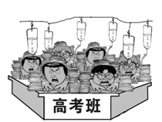

7.“吊瓶班”一出，网友们纷纷转发微博对此进行评论。请你也试着跟贴就此事发表你的看法。要求：语言文明，观点鲜明，言简意赅。（4分）
【1楼】王兴国（营养师）：从根本上讲，学生输注氨基酸（吊瓶）的作用不会比吃鸡蛋、牛奶等高蛋白食物更好。但注射氨基酸后身体会发热，这可能给人带来体力脑力增强的假象。
【2楼】中国商报：成功、成才的路仅是参加高考吗？事实上，如今的高考已不再是一座独木桥，考上了大学也不再想以前一样，就有铁饭碗。
【3楼】吴江（媒体人）：古有“头悬梁，锥刺股”，今有“挂吊瓶，打点滴”。一言以蔽之，教育有病，学生吃药！
【4楼】殷建光（高级教师）：“吊瓶班”吊起的不是刻苦而是残酷。我们的教育不能变成摧残学生身体、痛苦学生情感的残酷教育。
跟帖评论： （2分）
中考，也是人生的一个拐点，同学们都在积极备战。为了能够让大家更投入、更有信心地复习，各校各班都张贴了励志标语，请你来秀一下自己的聪明才智，为班级拟写一条励志标语。（要求原创，只引用名言得1分）
励志标语： （2分)
二（42分）
（一）阅读下面古诗文，完成8-12题。（17分）
【古诗阅读】
8.阅读下面诗歌，完成题目。（4分）

忆江南 白居易
江南好，风景旧曾谙；日出江花红胜火，春来江水绿如蓝^{①}。能不忆江南!
〖注释〗①蓝：蓼蓝。一种草本植物，叶子含蓝汁，可以做蓝色染料。
(1)作者在这首词中用一个“”字来直接赞美江南。（1分）

(2)请从修辞的角度赏析“春来江水绿如蓝”。（3分）

【古文阅读】
秦王使使者告赵王，欲与王为好，会于西河外渑池①。赵王畏秦，欲毋行。廉颇蔺相如计曰：“王不行；示赵弱且怯也。”赵王遂行，相如从。廉颇送至境，与王诀②曰：“王行，度道里③会遇④之礼毕，还，不过三十日；三十日不还，则请⑤太子为王，以绝秦望。”王许之，遂与秦王会渑池。
秦王饮酒酣⑥，曰：“寡人窃闻赵王好音，请奏瑟⑥。”赵王鼓瑟。秦御史前书曰：“某年某月，秦王与赵王会饮，令赵王鼓瑟”。蔺相如前曰：“赵王窃闻秦王善为秦声，请奉盆缶秦王，以相娱乐。”秦王怒，不许。于是相如前进缶，因跪请秦王。秦王不肯击缶。相如曰：“五步之内，相如请得以颈血溅大王矣！”左右欲刃相如，相如张目叱之，左右皆靡⑦。于是秦王不悦，为一击缶。相如顾召赵御史，书曰：“某年某月，秦王为赵王击缶”。秦之群臣说：“请以赵五十城为秦王寿”。蔺相如亦曰：“请以秦之咸阳为赵王寿。”秦王竟⑧酒，终不能加胜于赵。赵亦盛设兵以待秦，秦不敢动。
节选《史记·廉颇蔺相如列传》
【注】：①渑池：古地名 ②诀：告别 ③道里：一路上④会遇：相会⑤请：请让我们
⑥瑟：瑟同下文的盆缶都是古代乐器 ⑦靡：退下。 ⑧竟：终了。
9．解释下列加点词语。（4分）
①秦王使使者告赵王 ②秦王怒，不许
③因跪请秦王 ④相如顾召赵御史
10.选出与““请以赵五十城为秦王寿”中“以”字用法相同的是一项（ ）（3分）
A．先帝不以臣卑鄙，猥自枉屈。 B．今诚以吾众诈自称公子扶苏项燕
C．请奉盆缶秦王，以相娱乐。 D．固以怪之矣。
11．用现代汉语翻译下列句子。（4分）
①寡人窃闻赵王好音，请奏瑟。

②左右欲刃相如，相如张目叱之。

12.文段中的蔺相如让你联想到我们课文中的哪个人物？他们的共同特点是什么（2分）
（二）阅读下面文章，完成13-17题。（12分）
蓝色的连衫裙
靳希
①1909年的春天来到了俄亥俄州的克利夫兰城，可是，她没能给盖特街带来新面貌。临近的那些漂亮街道上的住户们都已忙开了：拾掇闲了一冬的小园子；粉刷、油漆房屋；为夏天准备好剪草机……盖特街却仍是老样子：又脏又乱。
②盖特街是条短街，但走过这条街的人都嫌它太长了。当然，住在这儿的人都没多少钱，穷人的要求是不多的。
③他们有时能找到点儿活干，有时为找工作而奔波；他们的屋子多年没有油漆粉刷了，院子里连自来水也没有，盖特街的住户只好到街角的水栓那儿去提水。
④街上的景象当然好不了——没有人行道，没有路灯，街道一头上的铁路线给这儿增添了更多的嘈杂声和尘土。
⑤春天来了，别的街上去学校读书的小姑娘们都穿上了漂亮的新衣裳。但是，这个盖特街来的小姑娘还是穿着那件她已穿了一冬的脏罩衫，也许，她只有这一身衣服？
⑥她的老师深深地叹了口气：多好的小姑娘呵！她学习起来可真用功，她懂礼貌，见了人总是笑咪咪的。可惜，她的脸从来也不洗，还有一头蓬乱的头发。
⑦一天，老师对这个小姑娘说：“明天你来上学以前，请你为我洗洗你自己的脸，好吗？”老师看得出，她是个漂亮的小姑娘。
⑧第二天，漂亮的小姑娘洗干净了脸，还把头发梳得整整齐齐。放学时，老师又对她说：“好孩子，让妈妈帮你洗洗衣服吧。”
⑨可是，小姑娘还是每天穿着那身脏衣服来上学。“她的妈妈可能不喜欢她？”老师想。于是老师去买了一套美丽的蓝色连衫裙，送给了小姑娘，孩子接过这礼物，又惊又喜，她飞快地向家里跑去。
⑩第二天，小姑娘穿着那套美丽的衣服来上学了，她又干净又整齐，兴高采烈地对老师说：“我妈妈看我穿上这身新衣服，嘴巴都张大了。爸爸出门去找工作了，可是没关系，吃晚饭时他会看到我的。”
⑾（A）当爸爸的看到穿着新衣衫的女儿时，他不禁暗暗说，真没想到，我的女儿竟这么漂亮！当全家人坐下吃饭时，他又吃了一惊：桌子上铺了桌布！家里的饭桌上从来没用过桌布。他不禁问：“这是为什么？”
（⑿“我们要整洁起来了。”他的妻子说，“又脏又乱的屋子对我们这个干净漂亮的小宝贝来说，可不是个好事。”
⒀(B） 晚饭后，妈妈就开始擦洗地板，爸爸站在一旁看了会儿，就不声不响地拿起工具，到后院去修理院子的栅栏去了。第二天晚上，全家人开始在院子里辟一个小花园。
⒁第二个星期，邻居开始关心地看着小姑娘家的活动，接着，他也开始油漆自己那十多年未曾动过的房屋了。这两家人的活动引起了更多的人的注意，于是，有人向政府、教会和学校呼吁：应该帮助这条没有人行道、没有自来水的街上的居民，他们的境况这样糟，可是他们仍然在尽力创造一个美好的环境。
⒂几个月后，盖特街简直变得让人认不出了。修了人行道，安上了路灯，院里接上了自来水。小姑娘穿上她的新衣服的六个月后，盖特街已经是住着友好的、可敬的人们的整洁街道了。
⒃得知盖特街变化的人们管这叫“盖特街的整洁化”，这个奇迹愈传愈远。
⒄其他城市的人们听到这个故事，也开始组织他们自己的“整洁化”运动，到1913年，有上千个美国城镇组织了修理、油漆房屋的活动。
⒅当一个老师送给一个小女孩一套蓝色的新衣裳时，谁能料到会引起什么奇迹呢！
13.最后一段说“谁能料到会引起什么奇迹呢！”此句中的“奇迹”具体指的是什么？（2分）

14.简要概括文中老师的形象。（2分）

15.下面的说法不正确的一项是（ ）（3分）
A. 这篇小说的内容可以概括为老师送小女孩蓝色连衫裙。
B. 小说开头用大量笔墨描述盖特街的又脏有乱，这是作者用渲染的手法，为下文写盖特街的变化做充分的铺垫。
C. 小说运用了对比的手法，用盖特街前后的变化，突出了蓝色连衫裙在这一事件中的作用，所以小说取名为“蓝色连衫裙”。
D. 第②段写道“盖特街是条短街，但走过这条街的人都嫌它太长了”，这里的“太长”可以理解为这条街太脏、太乱、太破旧，人们嫌恶它。
16．文中有两个划横线的句子，任选一句，分析加点词语的表达效果。（3分）

17．文章结尾为何写“有上千个美国城镇组织了修理、油漆房屋的活动”？（2分）
（四）阅读下面文章，完成18-22题。（13分）
瑕之美
郭启宏
①徜徉于芳林之中，采红撷绿，每见枯枝败叶，却无触目萧索之感，反觉新陈代谢，生机盎然。文艺创作中也有类似情形。作品中的人物形象往往因作家恰到好处地写出其外形和内心的某种“缺陷”，而别具魅力。
②《水浒传》里，黑旋风李逵憨直忠勇，却又鲁莽得可爱；拼命三郎石秀是一个精细人，狠劲上来，其尖利歹毒，叫人刻骨铭心。《红楼梦》中，聪明、活泼的史湘云偏是个“咬舌子”，把“二”说成“爱”；还有林黛玉的“小心眼”，晴雯的“使性子”……一个个人物无不跃然纸上，呼之欲出。古往今来，大凡成功的艺术形象，恰恰由于若隐若现的微瑕，而显出璞玉浑金的天然光彩。这就是美学家所称的“缺陷美”。
③我想，“缺陷”之所以为美，在于它的真实。谚云：“金无足赤，人无完人。”《水浒传》《红楼梦》的例子，正是作家基于真实的艺术的生命这一着眼点，才在“完美”的面庞上点出“缺陷”的痦子。即使作家主观上有某种“神化”的理念，只要他尚能依据生活进行创作，最终仍不得不归于“人化”的描写。《三国演义》中作为智慧化身的诸葛亮，作家在绝对化的描写中，也还有着被姜维识破计谋的千虑一失以及在先帝托孤时刻的惶恐心理等笔墨。“缺陷”愈真实可信，就愈有生命力，于是就愈美，“美是生活!”
④“缺陷”之成为美，还在于它的独特和恰如其分。外形的“缺陷”是千人千般，万人万种的。美人长有痦子，或者浮现在嘴角，或者隐匿于颈后，绝不相同；内心的“缺陷”更有千差万别，任何分类精密的批评家也无法归纳出几条几款，让人对号入座。这是“缺陷”的独特。所谓“恰如其分”，指的是“缺陷”不过是缺陷而已，既非外形的丑态，也非内心的恶德。这样，“缺陷”便在真实的基础上产生了特殊的韵致，使人物又各具风采，艺术魅力由此而生。正如捧心西施独特的却又风情十足的“缺陷”竟使东施起而“效颦”一样，憨湘云醉眠芍药茵，呆香菱情解石榴裙，都是她们各自独特的“不检点”的行为，相信《红楼梦》的读者不会据此认为这样的艺术形象是丑陋的。
⑤或问，难道只要“缺陷”都是美，无缺陷的“完好”不是美吗？无缺陷的“美好”当然是美，我们能说镜中花、水中月不美吗？然而这种美却难以捉摸得到。从文艺创作来说，塑造美的人物形象，并不排斥对其“缺陷”的描写。这里，还须再次说明，笔者所称的“缺陷”是有条件的，即：“缺陷”只是局部，而非整体。整体的美不但可以容纳而且必须包容局部的“缺陷”，“爱屋及乌”的成语和“情人眼里出西施”的俗语说的就是这个道理。
⑥一言以蔽之，瑕不掩瑜^{①}，瑕之美，在于真实与韵致。
（本文略有改动）
[注] ①瑕不掩瑜：瑕，斑点；瑜，玉上的光泽。玉的疵点掩盖不了其固有的光泽。比喻事物的毛病缺点无损其整体的完美。
18．本文作者想要告诉我们一个怎样的道理？
（2分）
19．本文从两个角度论述了“瑕之美”：（1） （2） （2分）
20．说说第③段画线句子的表达效果。（3分）

21．本文写到“《水浒传》里，黑旋风李逵憨直忠勇，却又鲁莽得可爱；拼命三郎石秀是一 个精细人，狠劲上来，其尖利歹毒，叫人刻骨铭心。”请再以《水浒传》中的一个人物为例， 说说其整体之美及局部的缺陷。（3分）
人物：
整体之美： 局部缺陷：
22.下列对文章的理解和分析不正确的一项是（ ）（3分）
A．第①段借用芳林之中的“枯枝败叶”来指文艺作品中人物形象的外形或内心的某种“缺陷”。
B．很多作品中的艺术形象都有“缺陷”，正是这种“缺陷”，使人物形象变得真实可信，所以作者说这是“缺陷美”。
C．作者认为，塑造美的形象不但可以而且必须表现局部的“缺陷”，否则，就完美得如镜中花、水中月，难以捉摸得到。
D．第⑤段中的“这个”指代的是“整体的美不但可以容纳而且必须包容局部的‘缺陷’。”
三（50分）
- 阅读下面的文字，按要求作文。
《孤独之旅》中的少年杜小康在生活的艰难和精神的孤独中锤炼了自己的身心，他被自己“长大了，坚强了”而感动。每个人在成长的道路上，或多或少地都曾被自己的一份成熟、一个进步、一次超越……感动。被自己感动，是美丽的起点；被自己感动，是精神的升华。
请以“被自己感动”为题目，写一篇600字至800字的文章，立意自定，文体自选。
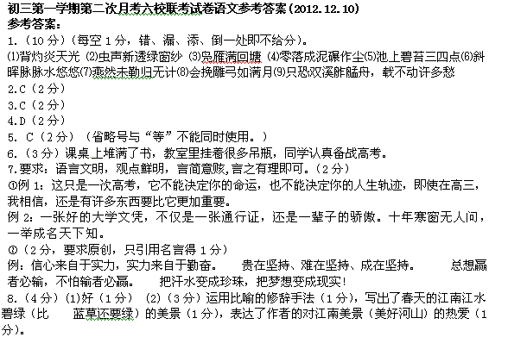
- （4分）①派遣 ②答应 ③于是 ④回头（看）
- （3分）B
- （4分）
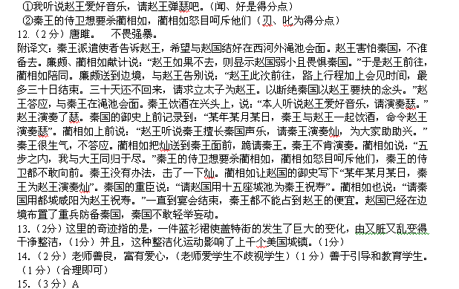
16．(3分)A句：“不禁”有忍不住的意思，(1分 )连用了两个”不禁”，表现出爸爸看到女儿和家中变化时的惊讶。(1分)表明爸爸此刻内心已深受触动。(1分)
B句：“就”表示行动很及时很迅速，（1分）说明父母在一件蓝衫裙的感召下，已经开始行动起来了，着手改变自己的生活了。（1分）体现父母对美的向往。（1分）（写出加点词的语意得1分，说出效果得2分。）
17．（2分）揭示主旨：每个人内心深处都是向往美好的，有时候，只需要一点小小的变化，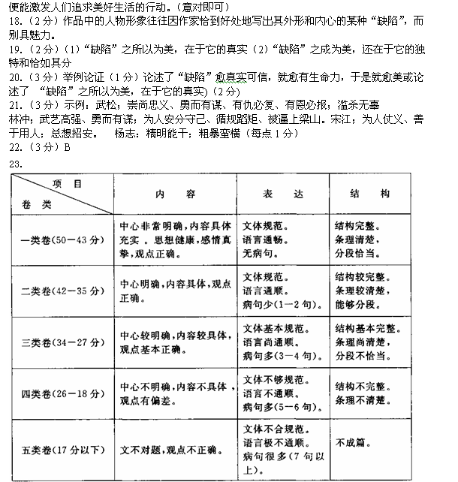

(二)、作文评分常规要求
1．错别字每三个扣1分，重现的不计，最多扣3分。
2．标点符号错误较严重者，酌情扣1—2分。
3．字数每少50字扣1分，最多扣2分。
4．作文总分不得超过50分。
书写3分

